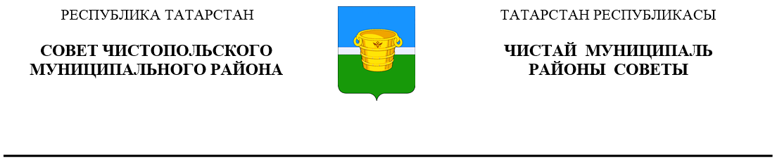
 | Решение |  | Карар
15 декабря 2020 года г.Чистополь |  |  |  | № 3/12
Об утверждении генерального плана муниципального образования
«Адельшинское сельское поселение» Чистопольского муниципального района Республики Татарстан

В соответствии со статьей 15 Федерального закона от 6 октября 2003 года № 131-ФЗ «Об общих принципах организации местного самоуправления в Российской Федерации», со статьей 24 Градостроительного кодекса Российской Федерации, с учетом результатов публичных слушаний, руководствуясь Уставом муниципального образования «Чистопольский муниципальный район» Республики Татарстан, на основании заключения №10-53/9658 на проект генерального плана муниципального образования «Адельшинское сельское поселение» Чистопольского муниципального района Республики Татарстан, согласованного Кабинетом Министров Республики Татарстан от 3 августа 2020 года, Совет Чистопольского муниципального района Республики Татарстан

РЕШИЛ:

1. Утвердить прилагаемый Генеральный план муниципального образования «Адельшинское сельское поселение» Чистопольского муниципального района Республики Татарстан.
2. Исполнительному комитету Чистопольского муниципального района Республики Татарстан разместить генеральный план муниципального образования «Адельшинское сельское поселение» Чистопольского муниципального района Республики Татарстан в Федеральной государственной информационной системе территориального планирования Российской Федерации.
3. Опубликовать настоящее решение в газете «Чистопольские известия» и на Официальном портале правовой информации Республики Татарстан (pravo.tatarstan.ru) и разместить на официальном сайте Чистопольского муниципального района Республики Татарстан (chistopol.tatarstan.ru).
4. Контроль за исполнением настоящего решения возложить на постоянную депутатскую комиссию Совета Чистопольского муниципального района по вопросам законности, правопорядка и депутатской деятельности.

Глава Чистопольского
муниципального района Д.А. Иванов

